Witajcie kochani!
To już ostatni tydzień przed wyczekiwanymi przez Was wakacjami.
W tym tygodniu wykonajcie poniższe karty pracy, mam nadzieję, że sprawią Wam wiele przyjemności.
Pragnę Wam życzyć wesołych i bezpiecznych wakacji! Odpoczywajcie po ciężkiej pracy, którą wykonywaliście najpierw w szkole, a następnie w domu podczas edukacji zdalnej!
Happy holidays!
Pani Beatka
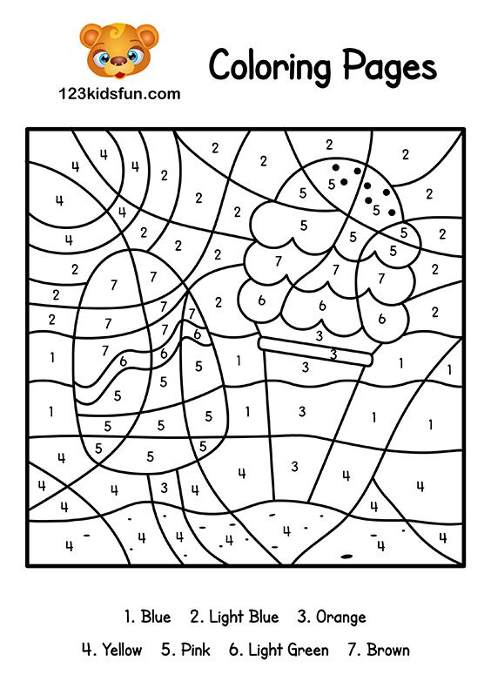

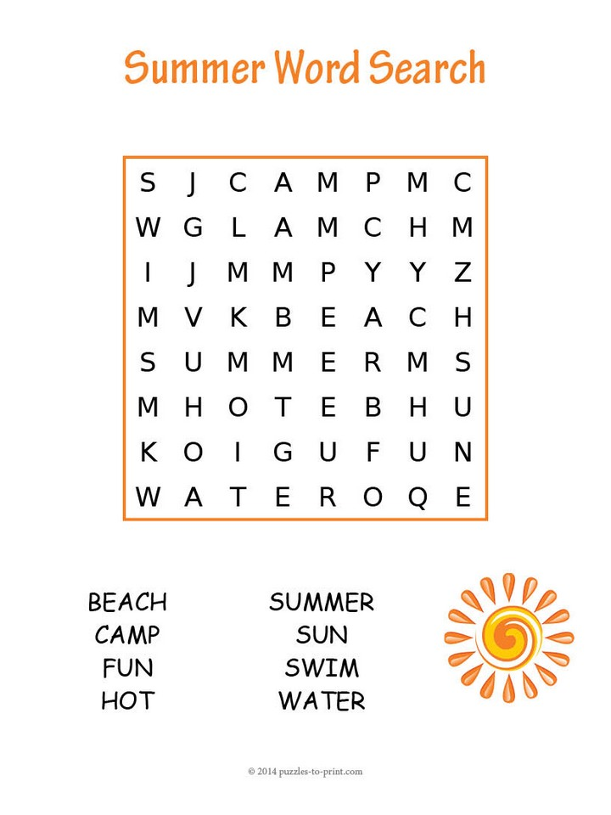Linki do piosenek:
https://www.youtube.com/watch?v=zptXMcZcf18 - ,,The beach Song’’ Moonbug kids Cartoons and Kids Songs
https://www.youtube.com/watch?v=hlzvrEfyL2Y - ,,Mr. Sun, Sun, Mr. Golden Sun’’ Super Simple Songs

